PŘIHLASTE SVÉ REALIZACE DO České ceny za architekturu 2026
UZÁVĚRKA JE 14. DUBNA

tisková zpráva ČKA, 19. března 2026

Česká cena za architekturu (ČCA) pořádaná Českou komorou architektů vstupuje letos do druhé dekády. Již pojedenácté tak nabídne hodnocení české architektonické produkce očima zahraničních odborníků. Své realizace můžete přihlásit do 14. dubna.

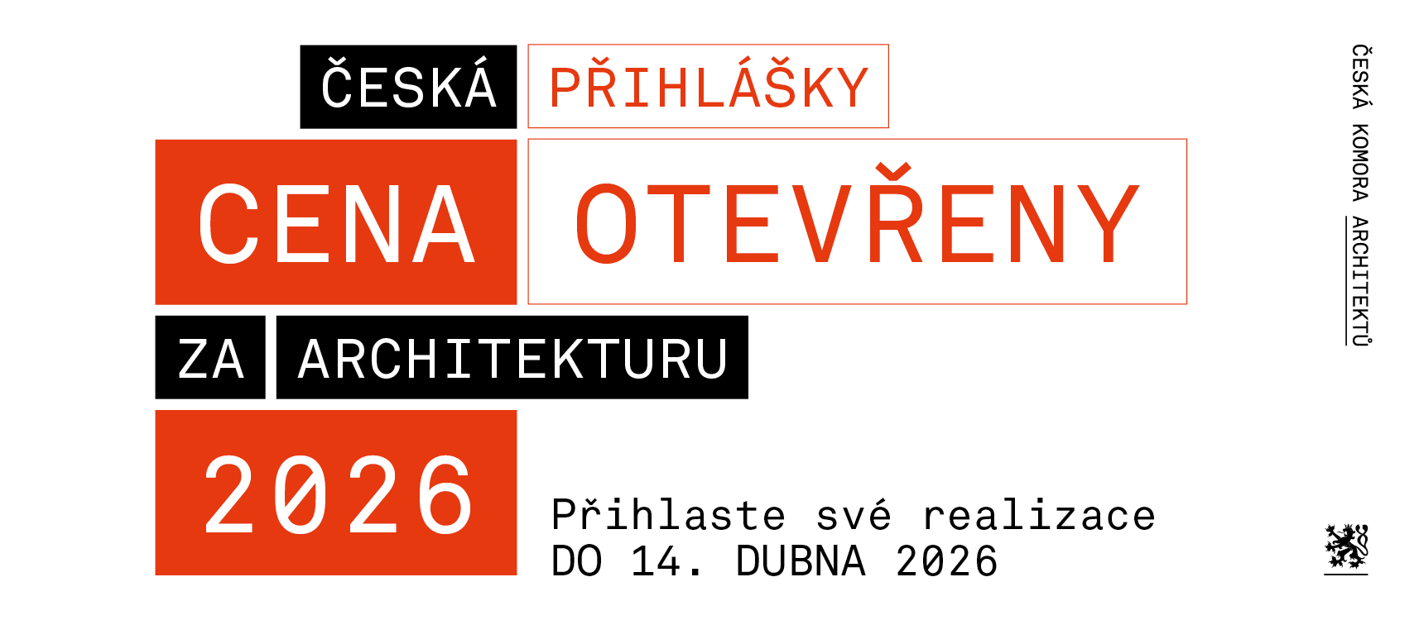

„Česká cena za architekturu se během dekády stala výbornou platformou, která pomáhá vyzdvihnout výjimečná díla, jež na území České republiky vznikají. Díky nezávislé mezinárodní porotě přináší evropský pohled na tuzemskou produkci a díky výstavám a doprovodným akcím zároveň edukuje investory jak ze soukromé, tak z veřejné sféry, což je pro kvalitní vystavěné prostředí u nás důležité,“ hodnotí význam ČCA Jan Kasl, předseda České komory architektů.

Přihlašování realizací do 11. ročníku České ceny za architekturu je otevřeno do 14. dubna. Zapsat je možné architektonická díla dokončená na území České republiky v posledních pěti letech (od ledna 2021 do prosince 2025) a účast v soutěžní přehlídce je i letos zcela zdarma. Přihlášky se podávají pomocí jednoduchého online formuláře zde, přičemž přihlásit lze opětovně i realizace, které se v předchozích ročnících nedostaly do úzkého okruhu nominovaných.

„Česká cena za architekturu se stala jedním z nejprestižnějších ocenění, které může architekt v ČR získat. Za deset let udělala spoustu práce – jak pro nás architekty samotné, tak pro stavební kulturu obecně. Získání hlavní ceny v roce 2020 pro náš ateliér mělo a dodnes má velký význam,“ přiznává Jiří Opočenský z ateliéru OVA architekti.

Hodnotit všechny přihlášené realizace bude letos mezinárodní pětičlenná odborná porota, která vybere užší okruh 25 nominovaných děl, jež budou veřejnosti představena na nominačním večeru na konci června. Vybraná díla porotci na přelomu srpna a září osobně navštíví a vyberou přibližně pět prací, které na slavnostním galavečeru 12. listopadu získají titul finalista ČCA, přičemž jedna z nich pak obdrží hlavní cenu.

Mezinárodní odborná porota

V letošní porotě zasednou architekt a urbanista Julio de la Fuente (Španělsko), publicistka a kurátorka Manuela Hötzl (Rakousko), architekt Jeroen van Schooten (Nizozemsko), profesorka krajinářské architektury na Kodaňské univerzitě Ellen Braae (Dánsko) a architekt Ilja Skoček ml. (Slovensko). Od letošního ročníku dochází při obsazování poroty k drobné změně – jeden z porotců bude nově působit ve dvou po sobě jdoucích ročnících. Letos je jím Jeroen van Schooten, který byl členem poroty již v loňském roce.

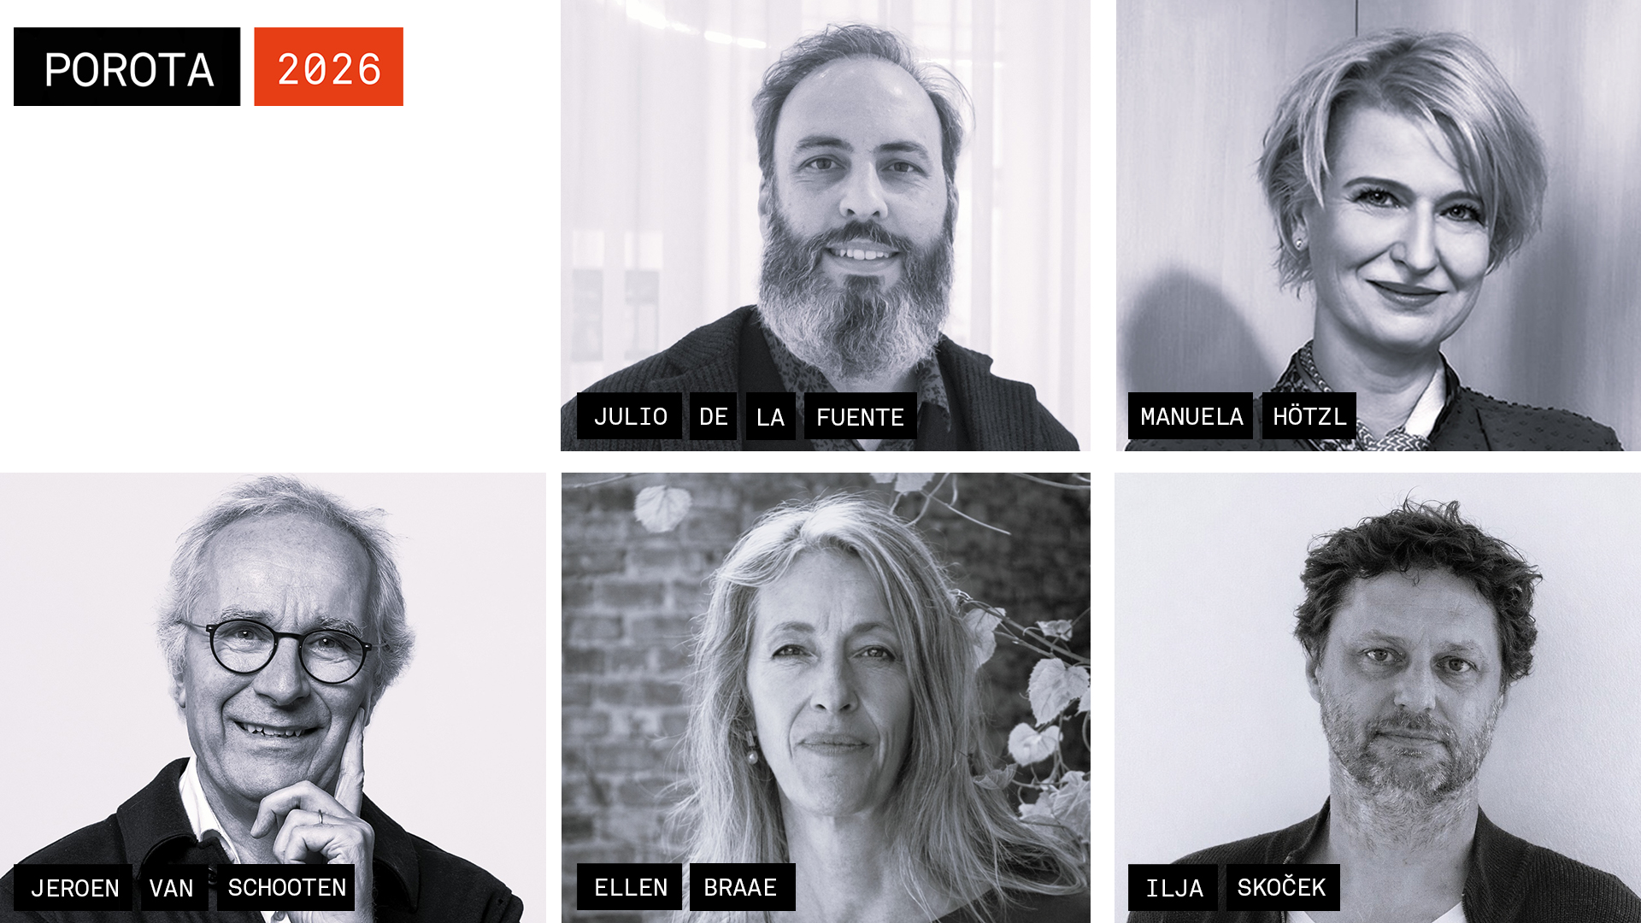

Medailonky jednotlivých porotců

Julio de la Fuente, Španělsko
Gutiérrez-delaFuente Arquitectos
www.gutierrez-delafuente.com

Architekt a urbanista, spoluzakladatel ateliéru Gutiérrez-delaFuente Arquitectos (Madrid). Ve své praxi propojuje urbanismus, architekturu a krajinářské plánování napříč evropským kontextem. Působí také v rámci platformy Europan jako člen technického výboru i porotce. Projekty ateliéru získaly řadu mezinárodních ocenění a byly prezentovány na významných výstavách.

Manuela Hötzl, Rakousko
redaktionsbuero architektur
www.redaktionsbuero-architektur.at

Autorka publikací, kurátorka a editorka působící ve Vídni, specializující se na architekturu, umění a design. Dlouhodobě se věnuje architektonické kritice a publikační činnosti a spolupracuje s ateliéry i institucemi. Je zakladatelkou platformy redaktionsbuero architektur a spoluzakladatelkou galerie ofroom. Kurátorsky se podílí na výstavách, publikacích i odborných programech v mezinárodním prostředí.

Jeroen van Schooten, Nizozemsko
Team V Architecture
https://teamv.nl

Architekt a spoluzakladatel ateliéru Team V Architecture (Amsterdam). Specializuje se na komplexní projekty ve veřejném prostoru, dopravní infrastrukturu a udržitelné urbanistické celky. Má zkušenosti s realizacemi významných veřejných i infrastrukturních staveb v Nizozemsku. Aktivně působí také v profesních organizacích a v minulosti již byl porotcem České ceny za architekturu.

Ellen Braae, Dánsko
University of Copenhagen
https://researchprofiles.ku.dk/en/persons/ellen-braae/

Profesorka teorie a metodologie krajinářské architektury na Kodaňské univerzitě, kde vede výzkumnou skupinu Landscape Architecture and Urbanism. Ve své práci propojuje architektonickou praxi s humanitními obory a zaměřuje se na proměnu a obnovu veřejných prostranství. Vedle akademické činnosti působí jako členka soutěžních týmů i porot. Je autorkou řady odborných publikací.

Ilja Skoček ml., Slovensko
Ateliér Ilja Skoček

Architekt působící v Bratislavě, kde vede vlastní ateliér zaměřený na rekonstrukce, novostavby i interiéry. Ve své tvorbě dlouhodobě rozvíjí vztah současné architektury k historickému prostředí. Vedle vlastní praxe se věnuje také pedagogické činnosti a profesní samosprávě, v minulosti byl předsedou Slovenské komory architektů. Je držitelem řady ocenění včetně CE ZA AR.

Kompletní medailonky porotců včetně jejich fotografií a dalších podkladů naleznete na webových stránkách ČCA, ke stažení jsou připraveny v sekci PRESS (pozn.: přístup je po vyplnění formuláře dostupný nejen médiím).

Všechny tiskové zprávy České komory architektů naleznete na webových stránkách v sekci PRO MÉDIA.

O ČESKÉ CENĚ ZA ARCHITEKTURU
Soutěž vyhlásila Česká komora architektů, profesní organizace s přeneseným výkonem státní správy, v souladu se svým posláním pečovat o stavební kulturu v České republice a podporovat její vysokou úroveň. Jejím pořádáním chce Komora kvalitní výsledky práce etablovaných i začínajících architektů prezentovat nejen odborné a laické veřejnosti, ale i zástupcům státní správy, samosprávy i soukromých společností. Důraz je přitom kladen nejen na estetickou a technickou kvalitu realizace, ale také na souvislosti vzniku díla, jeho vztah k okolí, společenský přínos a environmentální aspekty. Kromě pětičlenné odborné mezinárodní poroty, složené z renomovaných architektů, je předností České ceny za architekturu také ojedinělý koncept propagace architektury v průběhu celého roku a v jednotlivých regionech.

O ČESKÉ KOMOŘE ARCHITEKTŮ
ČKA je samosprávným profesním sdružením s přeneseným výkonem státní správy, které bylo zřízeno zákonem č. 360/1992 Sb., o výkonu povolání autorizovaných architektů a o výkonu povolání autorizovaných inženýrů a techniků činných ve výstavbě. ČKA dohlíží na profesionální, odborný a etický výkon profese architektů v ČR. Komora je zároveň oficiálním připomínkovým místem pro zákony, právní úpravy a předpisy, které se týkají profese architekta. Dalším a neméně důležitým posláním ČKA je také péče o kvalitu vystavěného prostředí, což činí prostřednictvím propagace a posuzováním regulérnosti architektonických soutěží, podporou vzniku pozic městských architektů, organizováním řady akcí, ocenění a školení jak pro odbornou, tak širokou veřejnost. Mezi nejznámější aktivity patří Česká cena za architekturu, udílení Pocty ČKA, pořádání soutěžní přehlídky Diplom.ky, diskuzních setkání OTTA ad.

KONTAKT PRO MÉDIA
Barbora SEDLÁŘOVÁ
tisková mluvčí České komory architektů
e-mail: barbora.sedlarova@cka.cz
tel.: +420 777 464 453

SLEDUJTE Českou cenu za architekturu
Na webu ČCA, Facebooku a Instagramu.

